Включение рекламы на втором мониторе

- Установить кодеки для воспроизведения видео файлов.
Скачать их можно с FTP сервера http://download.platezhka.com.ua/Dispatcher/Archive/Reklama/K-Lite_Codec_Pack_840_Full.exe
- Скопировать видео файлы в папку "С:\Dispatcher\Media" и сообщить точное название сотруднику технической поддержки для возможности присвоить список воспроизведения для терминала. Важно, что бы файлы были в формате AVI и имели размер кадра
- В меню Диспатчера установить галочку напротив «Активувати рекламу»

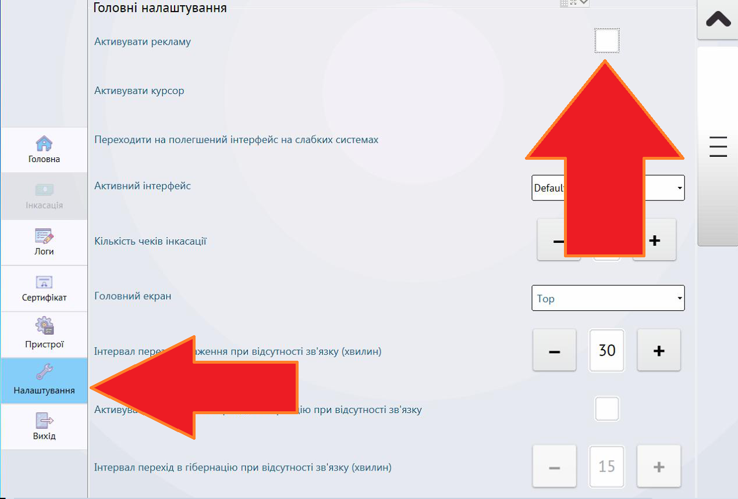

- В Е-studio создать список воспроизведения
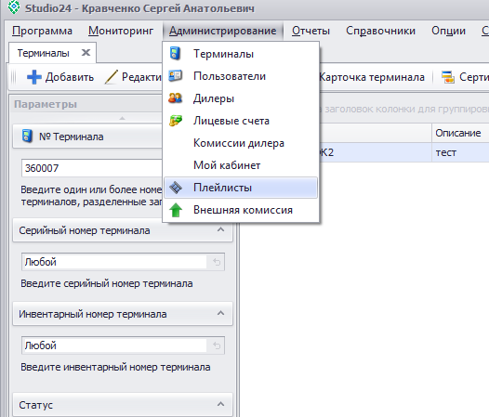

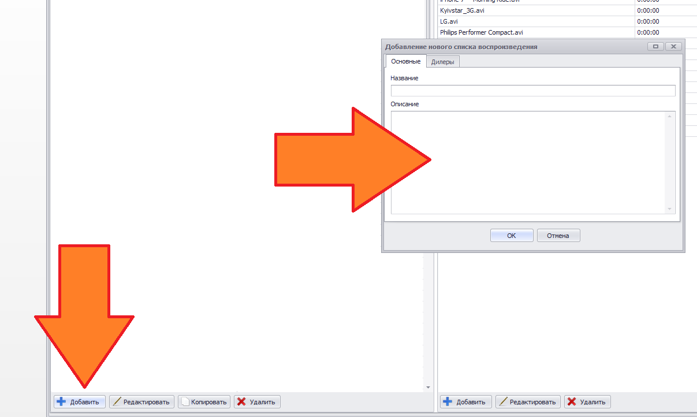

- Назначить терминалу плейлист выбрав из списка доступных
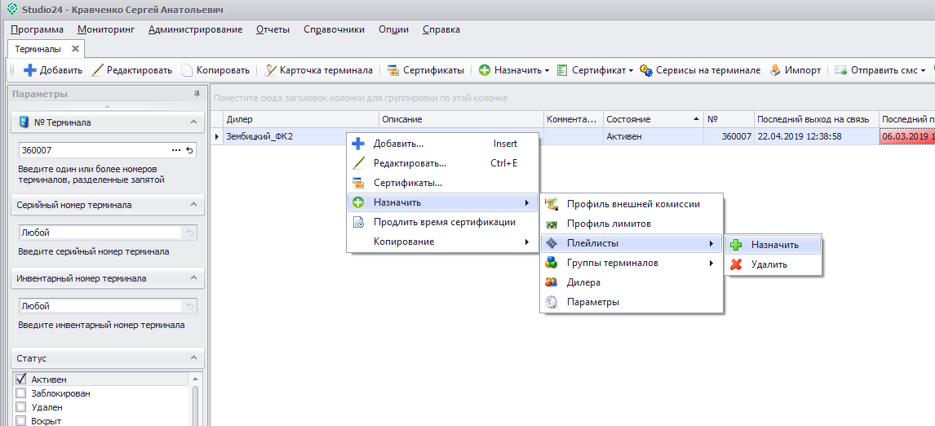

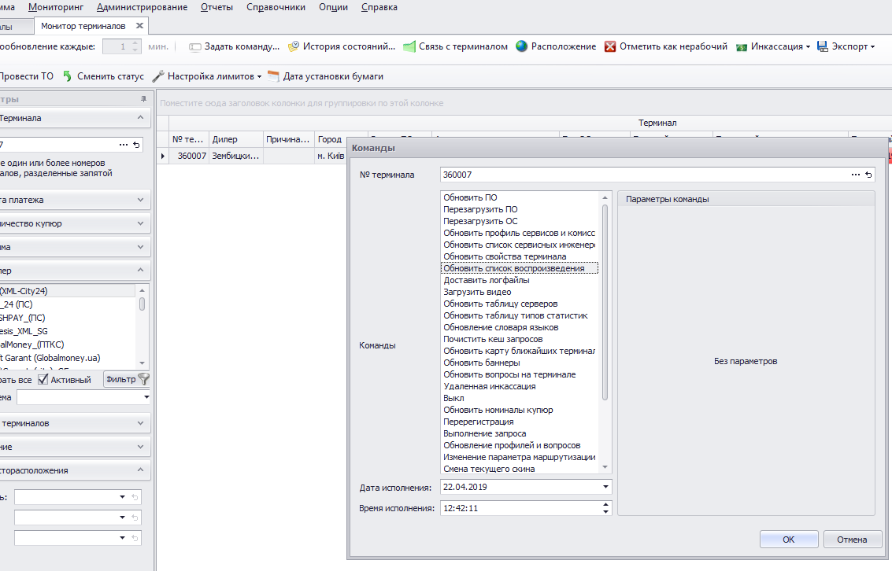
- Отправить команду «Обновить список воспроизведения» и «Свойства терминала»

- Перегрузить ПО на терминале и визуально убедиться в начале воспроизведения роликов и их количества.
- Во время первого запуска возможны не большие задержки в работе системы

